★秘密★启用前
2016年重庆一中高2018级高一下期期末考试
物 理 试 题 卷 2016.7

物理试题共 6页 满分150分 考试时间：共120分钟。

注意事项：
1.答题前，将自己的姓名、准考证号填写在答题卡规定的位置上.
2.答选择题时，必须使用2B铅笔将机读卡上对应题答案涂黑.
3.答题卷上，必须使用0.5毫米黑色签字笔，将答案书写在答题卡规定位置上.
4.所有题目必须在答题卡上作答，在试卷上答题无效.

第一部分 （选择题，共70分）
一、选择题（共14小题，其中1-9题为单项选择题，每小题5分。10-14题为多项选择题，每小题5分，选对不选全得3分，错选得0分）
1.在科学发展过程中，许多科学家对物理学的发展作出了巨大贡献，下列表述正确的是（ ）
A.开普勒在整理第谷的观测数据之上，总结得到行星运动规律
B.库仑提出了电荷周围存在电场的观点
C.元电荷e的数值最早是由物理学家法拉第测得的
A.伽利略发现万有引力定律并测得万有引力常量G值
2.比值定义法就是用两个物理量之“比”来定义一个新物理量的方法。以下表达式中不属于比值定义得到的是？（ ）
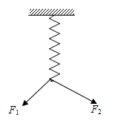
 A.$a=\frac{Δv}{Δt}$ B.$v=\frac{Δx}{Δt}$ C.$ϕ=\frac{E_{p}}{q}$ D.$E=\frac{U}{d}$
3.一端固定的轻质弹簧处于原长，现用互成角度的两个力F₁、F₂拉弹簧的另一端至O点，如图所示，在此过程F₁、F₂分别做了3J、4J的功；换用另一个力F仍使弹簧重复上述过程，该过程F所做的功是（ ）
A.1J B.5J
C.7J D.9J
4.在点电荷Q产生的电场中有a，b两点，相距为d。已知a点的场强大小为E，方向与ab连线成60°角， b点的场强方向与ab连线成30°角。如图所示，则点电荷Q的电性和b点的场强大小为（ ）
d
E
a
b
30°
60°
E_{b}
A．正电、$3E$ B．负电、$3E$
C．正电、$\frac{E}{3}$ D．负电、$\frac{E}{3}$

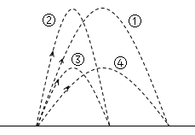
5.有A、B两小球，B的质量为A的两倍。现将它们以相同速率沿同一方向抛出，不计空气阻力。图中②为B的运动轨迹，则A的运动轨迹是（ ）
A.① B.② C.③ D.④
6.关于地球同步卫星的说法正确的是（ ）
①地球同步卫星只能定点在赤道上空，相对地面静止不动
②地球同步卫星的角速度一定，但高度和线速度可选择，高度增加，线速度增大
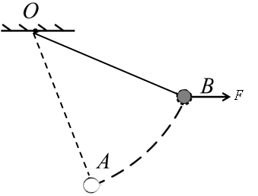
③地球同步卫星的线速度小于7.9km/s
④周期是24小时的卫星一定是同步卫星
A. ①③ B. ②③ C. ①④ D. ②④
7.如图所示,细线的一端固定于O点,另一端系一小球. 在水平拉力作用下,小球以恒定速率在竖直平面内由点B运动到点A . 下列说法正确的是（ ）
A．小球所受合力为0
B．绳子上张力T做负功
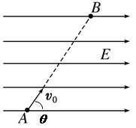
C．重力的功率P逐渐增大
D．水平拉力F逐渐减小
8.如图所示，空间有一水平匀强电场，在竖直平面内有初速度为v₀的带电油滴，沿直线由A运动至最高点B的过程中，轨迹与电场线方向夹角为$θ$，重力加速度为g。下列说法正确的是( )
A．油滴带正电 B．油滴所受合力为0
C．油滴在最高点末速度v_{B}=0 D．油滴在水平方向上运动位移为$\frac{v_{0}^{2}\text{sin}θ\text{cos}θ}{g}$
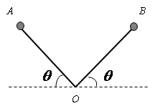
9.有两根光滑绝缘杆，它们可在同一竖直平面内绕O点无摩擦转动。两杆上各穿有质量为m，带电量分别为q₁、q₂的小球。两杆与水平面间夹角相等都为θ时，两小球在同一水平面上且处于平衡状态时，它们到O点距离均为l。θ取何值时小球到O点的距离l最小? （ ）
A. 37° B. 45°
C. 60° D. 75°
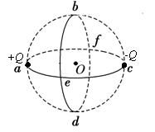
10．做曲线运动的物体，可能保持不变的物理量是（ ）
A. 速度 B. 合外力
C. 动能 D. 机械能
11.如图所示，a、b、c、d、e、f点是以O为球心的球面上的点，分别在a、c两点处放上等量异种电荷$+Q$和$−Q$。下列说法正确的是（ ）
A．b、f两点电场强度大小相等，方向不同 B．e、d两点电势不同
C．b、f两点电场强度大小相等，方向相同 D．e、d两点电势相同
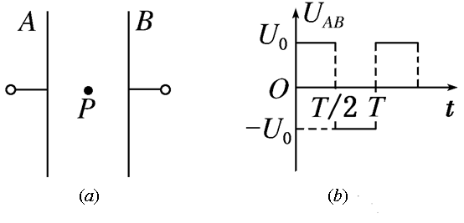
12.如图(a)所示，两平行正对的金属板A、B间相距为d_{AB}，两板间加有如图(b)所示的交变电压，质量为m，带电量为+q的粒子被固定在两板的正中间P处，且$d_{\text{AB}}>\sqrt{\frac{{\text{qU}}_{0}T^{2}}{2m}}$。下列说法正确的是 ( )
A．t=0由静止释放该粒子，一定能到达B板
B．t=T/4由静止释放该粒子，可能到达B板
C．在0< t< T/2和 T/2< t<T两个时间段内运动的粒子加速度相同
D．在T/4< t< T/2期间由静止释放该粒子，一定能到达A板
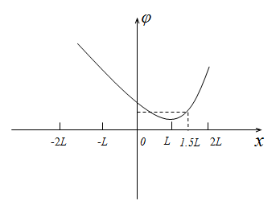
13．如图，光滑绝缘水平面上，在坐标x₁=2L、x₂=-2L分别放置正电荷+Q_{A}、+Q_{B}且 Q_{A} =9Q_{B}。两电荷连线上电势φ与位置x之间的关系图像如图，x＝L点为图线的最低点，若在x＝1.5L的位置处由静止释放一个质量为m、电荷量为＋q的试探电荷，则下列说法正确的是( )

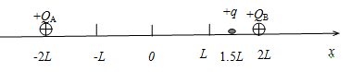

A.x=L处场强为0

B.试探电荷+q在x=L处速度最大

C.试探电荷+q在x=L点电势能为零

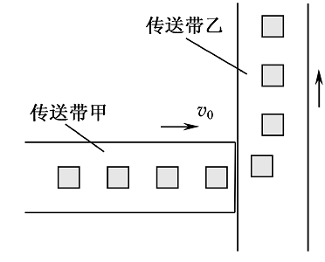
D.试探电荷+q在x=-1.5L和x=1.5L之间做往复运动
v₀
14．如图所示,生产车间有两个相互垂直且等高的水平传送带甲和乙(速度恒定不变)，甲的速度为 v₀。物体离开甲前与甲的速度相同，并平稳地传到乙上，乙的速度也为 v₀。物体与乙之间的动摩擦因数为μ。重力加速度为 g。若乙的宽度足够大，下列说法正确的（ ）
A．物体刚滑上乙传送带时，受到摩擦力大小为$μ\text{mg}$
B．物体刚滑上乙传送带时，受到摩擦力大小为$\sqrt{2}μ\text{mg}$
Ziyuanku.comC．物体在乙上侧向( 垂直于乙的运动方向) 滑过的距离为$\frac{\sqrt{2}v_{0}^{2}}{2μg}$
D．物体在乙上侧向( 垂直于乙的运动方向) 滑过的距离为$\frac{\sqrt{2}v_{0}^{2}}{μg}$

第二部分(非选择题 共80分)
二、实验题（共21分）
15．某同学利用如图所示的装置测量某一弹簧的劲度系数，将该弹簧竖直悬挂起来，在自由端挂上砝码盘。通过改变盘中砝码的质量，测得多组砝码的质量m和对应的弹簧长度，画出—图线，对应点已在图中标出。（重力加速度）
（1）请你判断如果没有测量砝码盘的质量， 得到该弹簧的劲度系数，
得到该弹簧的原长。（以上两空均选填“能”或“不能”）
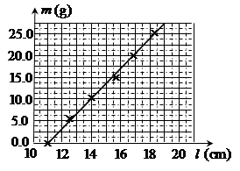
（2）若已知砝码盘的质量为5g，则该弹簧的劲度系数为 。（结果保留3位有效数字）
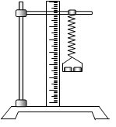

资源库
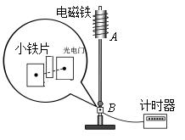
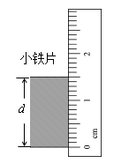
16.小明利用如图装置用于验证机械能守恒定律。将电磁铁固定在铁架台上，一块长度为d的小铁片受到电磁铁的吸引静止于A点，将光电门固定在A的正下方B处。调整光电门位置，可改变小铁片下落高度h。记录小铁片每次下落的高度h和计时器示数t，计算并比较小铁片在释放点A和点B之间的势能变化大小ΔE_{p}与动能变化大小ΔE_{k}，就能验证机械能是否守恒。
取作为小铁片经过光电门时速度。d为小铁片长度，t为小铁片经过光电门的挡光时间，可由计时器测出。
（1）用ΔE_{k}=$\frac{1}{2}$mv²计算小铁片动能变化的大小，用刻度尺测量小铁片长度d，示数如题图所示，其读数为________cm．某次测量中，计时器的示数为0.0150 s，则小铁片通过光电门时速度为v₁=_________m/s.
Ziyuanku.com（2）v₁相比小铁片中心通过光电门时速度v₂ ___（选填偏大，偏小）
- 整理实验数据时发现的ΔE_{p}与ΔE_{k}不完全相等。小明分析原因如下：
①空气阻力；②小铁片通过光电门时中间时刻和中间位置速度不相等；
③长度d值的测量
以上原因属于系统误差的是 （选填序号）。
ziyuanku.com三、计算题（本题共5 小题，总59 分，其中17 题、18 题8 分，19 题12 分，20题15分，21 题16分．解答应写出必要的文字说明、方程式和重要的演算步骤，只写出最后答案的不能得分）
17.“套圈圈”是老少皆宜的游戏。如图，某同学站在起始线后以初速度v₁=8m/s抛出铁丝圈，铁丝圈抛出时在起始线正上方，套中地面上距离起始线后x₁=4m处目标。忽略空气阻力，则：
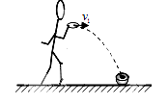
（1）铁丝圈在空中运动时间t
起始线
（2）若抛出铁丝圈时圈距离地面不变，需套中距离起始线x₂=6m处目标。抛出铁丝圈时速度的大小v₂

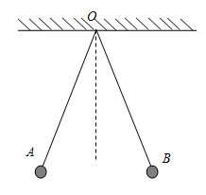
18.如图所示，把A、B两个完全相同的小球分别用长度均为l=0.10 m的绝缘细线连接，悬挂于O点，使小球带上等量正电荷。A、B小球平衡时距离为d=0.12 m。已测得每个小球质量是1.2×10⁻³kg，带电小球可视为点电荷，重力加速度g=10m/s²，静电力常量K=9.0×10⁹ N·m²/C²
d
求：（1）A球所受的静电力？
ziyuanku.com（2）B球所带的电荷量？

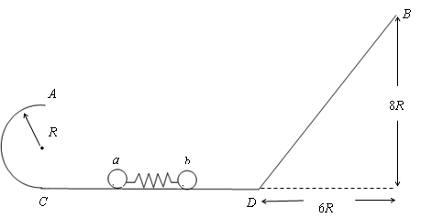
19.如图所示，半径R=1m的光滑半圆轨道AC与高h=8R的粗糙斜面轨道BD放在同一竖直平面内，BD部分水平长度为x=6R。两轨道之间由一条光滑水平轨道相连，水平轨道与斜轨道间有一段圆弧过渡。在水平轨道上，轻质弹簧被a、b两小球挤压（不连接），处于静止状态。同时释放两个小球，a球恰好能通过半圆轨道最高点A，b球恰好能到达斜面轨道最高点B。已知a球质量为m₁=2kg，b球质量为m₂=1kg，小球与斜面间动摩擦因素为μ=$\frac{1}{3}$，重力力加速度为g=10m/s²。（${\text{sin37}}^{°}=0\text{.}6$，${\text{cos37}}^{°}=0\text{.}8$）求：
（1）a球经过C点时对轨道的作用力
（2）释放小球前弹簧的弹性势能Ep
ziyuanku.com

资源库 ziyuanku.com

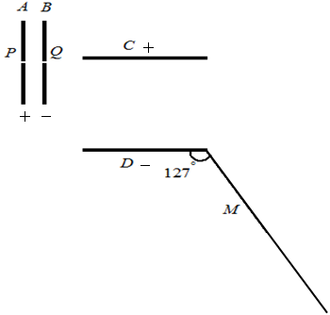
20.如图所示，平行放置的金属板A、B间电压为U₀，中心各有一个小孔P、Q，平行放置的金属板C、D板长和板间距均为L，足够长的粒子接收屏M与D板夹角为${\text{127}}^{°}$。现从P点处有质量为 m、带电量为＋q的粒子放出（粒子的初速度可忽略不计）。经加速后从Q点射出，贴着C板并平行C板射入C、D电场（平行金属板外电场忽略不计，重力不计，${\text{sin37}}^{°}=0\text{.}6$，${\text{cos37}}^{°}=0\text{.}8$）
（1）粒子经加速后从Q点射出速度大小v
（2）若在进入C、D间电场后好恰从D板边缘飞出，则C、D间电压U₁为多少？
（3）调节C、D间电压（大小）使进入电场的粒子，不能打在粒子接收屏M上，则C、D间电压U₂的取值范围？

21．如图所示，在粗糙水平面内存在着2n个有理想边界的匀强电场区，物体与水平面间动摩擦因数为μ，水平向右的电场和竖直向上的电场相互间隔，电场宽度均为d。一个质量为2m、带正电的电荷量为q的物体(看作质点)，从第一个向右的电场区域的边缘由静止进入电场，则物体从开始运动到离开第2n个电场区域的过程中，重力加速度为g。求：
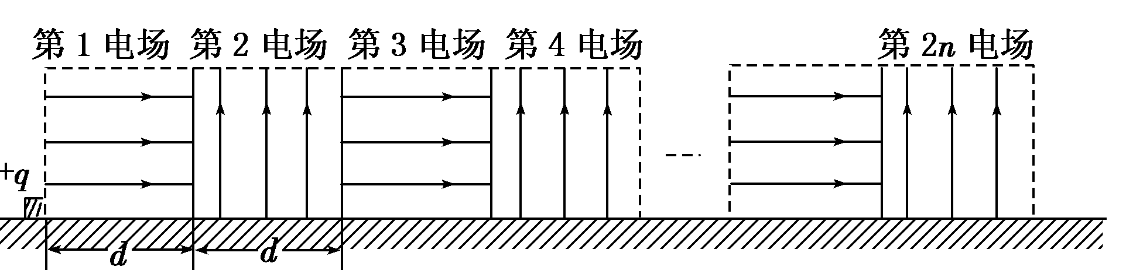
(1)若每个电场区域场强大小均为$E=\frac{\text{mg}}{q}$，整个过程中电场力对物体所做总功？
(2)若每个电场区域场强大小均为$E=\frac{2\text{mg}}{q}$，求物体在水平向右电场区域中运动所需总时间？
(3)若物体与水平面间动摩擦因数为$μ=\frac{1}{4}$，第一电场区域场强的大小为E₁，且$E_{1}=\frac{\text{mg}}{q}$，之后每个电场区域场强大小均匀增大，且满足E₂-E₁=E₃-E₂ =····=E_{2n}-E_{2n-1}。若物体恰好在第10个电场中做匀速直线运动，物体在第10个电场中运动速度？
命题人：胡 锦
审题人：何勇军

